ALYTAUS RAJONO SAVIVALDYBĖS TARYBOS NARYS
RIMAS MARČIULYNAS

2025 M. VEIKLOS ATASKAITA

PAGRINDAS
Vadovaudamasis Alytaus rajono savivaldybės tarybos veiklos reglamento, patvirtinto Alytaus rajono savivaldybės tarybos 2023 m. balandžio 6 d. sprendimu Nr. K-15 „Dėl Alytaus rajono savivaldybės tarybos veiklos reglamento“, 93 punktu teikiu 2025 m. veiklos ataskaitą.
VEIKLA TARYBOJE
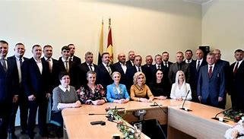
Priklausau Demokratų sąjungos „Vardan Lietuvos“ frakcijai, dirbu Savivaldybės tarybos daugumoje. Alytaus rajono savivaldybės tarybos nario veiklą vykdau vadovaudamasis LR savivaldybės įstatymo nuostatomis, Alytaus rajono savivaldybės tarybos veiklos reglamentu bei kitais teisės aktais, reglamentuojančiais Savivaldybės tarybos nario veiklą.

TARYBOS IR KOMITETŲ POSĖDŽIAI

2025 metais dalyvavau visuose 8 Savivaldybės tarybos posėdžiuose, kuriuose buvo priimta 18 sprendimų. Savivaldybės taryboje dirbau ir dirbu Švietimo, kultūros ir sporto komitete, esu komiteto pirmininko pavaduotojas. Dalyvavau 6 Švietimo, kultūros ir sporto komiteto posėdžiuose, kuriuose buvo svarstyti 64 sprendimų projektai bei 7 jungtinių komitetų posėdžiuose, kuriuose buvo svarstomi 36 sprendimų projektai. Tarybos, komitetų ir jungtinių komitetų posėdžių lankomumas – 100 %.
VEIKLA KOMISIJOSE
Esu Alytaus rajono savivaldybės tarybos Šeimos komisijos pirmininkas. Alytaus rajono savivaldybės tarybos Peticijų komisijos narys. Krokialaukio seniūnijos piniginės socialinės paramos teikimo komisijos narys.
2025 m. Alytaus rajono savivaldybės tarybos Peticijų komisijos posėdžių nevyko.
Alytaus rajono savivaldybės tarybos Šeimos komisijoje, įvyko 2 posėdžiai, nagrinėti 9 klausimai. 2025-05-17 Butrimonyse įvyko, gražia tradicija tapęs, renginys šeimoms – „Šeštadienis-Šeimadienis“. Renginys kvietė šeimas ne tik smagiai praleisti laiką, bet ir stiprinti tarpusavio ryšius bei mėgautis bendryste. Šeimadienio dalyviams buvo pasiūlyta spalvinga ir turininga programa: vaikų veidukus puošė piešiniai, veikė jaunimo erdvė, galima buvo šaudyti iš lanko, šokinėti ant batuto, žaisti įvairius lauko žaidimus, kuriuos organizavo Visuomenės sveikatos biuras, Šeimos pagalbos centras. Ir mažieji, ir jų tėveliai noriai dalyvavo kūrybinėse dirbtuvėse su keramike Rita Graužiniene, kuri šventei virto šmaikščiąja Pepe Ilgakojine, vandens tapybos užsiėmime „Ebru“. Vaikai su džiaugsmu naudojosi keturračių motociklų klubo „Grizliai“ pasiūlymu pasivažinėti keturračiais. Renginio metu Trijų tautų muziejuje vyko ekskursija, supažindinusi lankytojus su Butrimonių miestelio istorija.
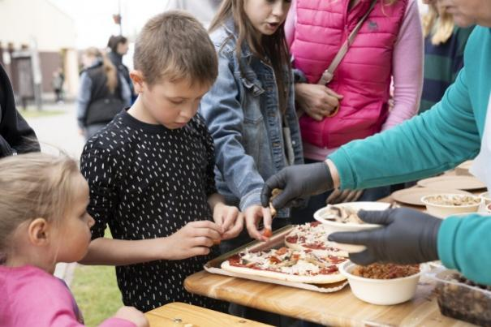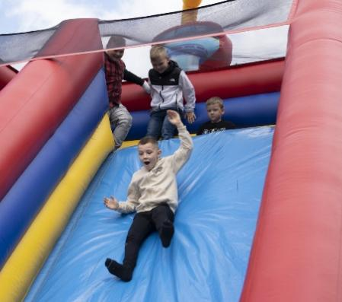

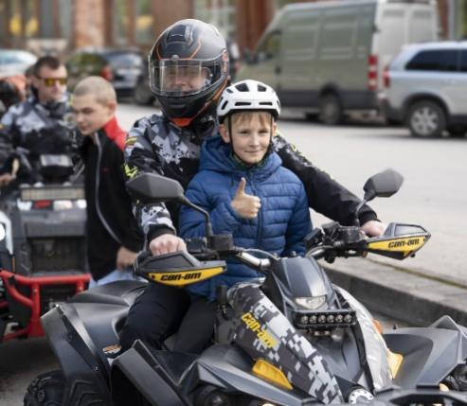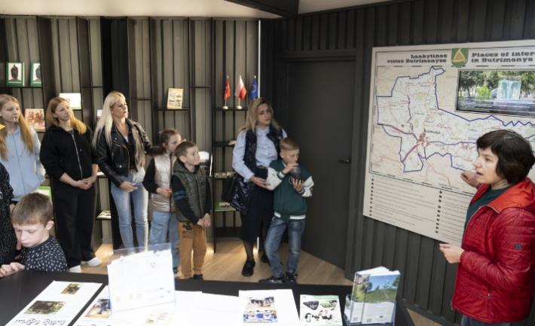
2025-09-30 Alytaus rajono savivaldybės tarybos Šeimos komisija į susitikimą pakvietė kolegas iš Lazdijų rajono savivaldybės. Vizito metu svečiai susipažino su Alytaus rajone vykdomomis iniciatyvomis, tarp jų – jau antrus metus organizuotu „Šeimadieniu“. Alytaus rajono savivaldybės tarybos Šeimos komisijos pirmininkas Rimas Marčiulynas pasidžiaugė šio renginio sėkme. Jis taip pat pabrėžė bendros rajono šeimoms skirtos šventės idėjos svarbą – šeimų įtraukimas į bendrą renginį leidžia sukurti glaudesnį ryšį tarp bendruomenės narių. Lazdijų rajono savivaldybės tarybos Šeimos pagalbos komisijos pirmininkas Rimantas Pileckas dėkojo už šiltą priėmimą ir galimybę pasisemti gerosios patirties. Taip pat pasidalino sėkminga iniciatyva lankytis įvairiose įstaigose, iš arti pamatyti jų veiklą, susipažinti su įgyvendinamais projektais. Vizito metu buvo aptarta galimybė dar labiau įtraukti bendruomenes į šeimų palaikymo veiklas, tęsti bendradarbiavimą bei keistis patirtimi ir ateityje.

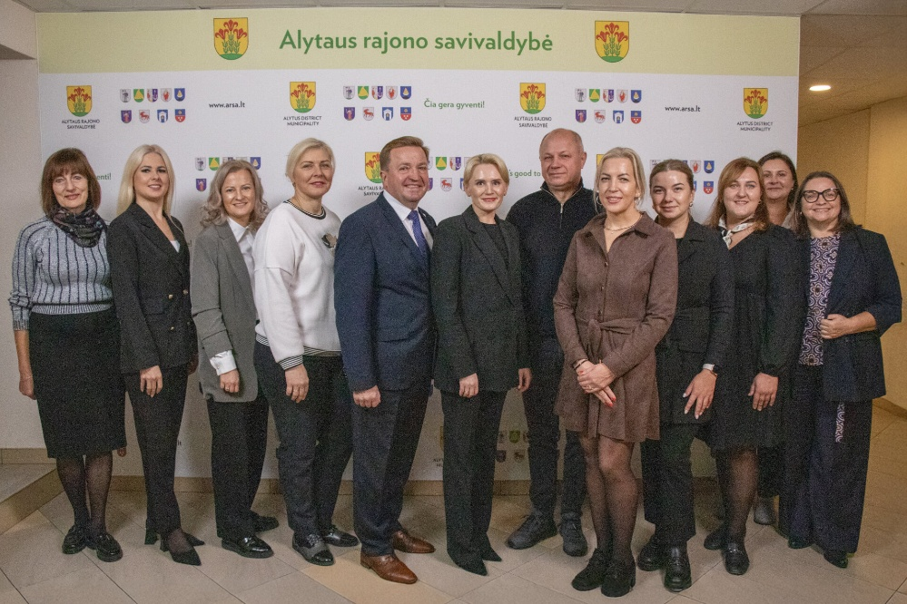
KITA VEIKLA
Esu aktyvus Seimo nario Kęstučio Mažeikos patarėjas (apygardoje) nuo 2023 m.
Stengiuosi kuo dažniau dalyvauti Alytaus rajono renginiuose, viešose iniciatyvose, prisidedu prie švenčių organizavimo, bendrauju ir bendradarbiauju su Alytaus rajono gyventojais ir bendruomenėmis:
Sausio mėnuo
2025-01-31 Koncertas „Šoka RETRO“. Simno skyriaus šokių kolektyvo „Retro“ koncertinė programa ARSKC Simno skyrius, Vytauto g. 38, Simnas, Alytaus r.
2025-01-09 Vokalinių ansamblių konsertas „Žiemos akordai“. Krokialaukio mst., Alytaus r.
Vasario mėnuo
2025-02-07 Koncertas „Šoka Retro“. Dalyvavo Simno skyriaus šokių kolektyvas „Retro“, vyrų vokalinis ansamblis „Credo“. ARSKC Simno skyrius, Vytauto g. 38, Simnas, Alytaus r.
2025-02-13 Vaidos Genytės koncertas „Sūpynės“. ARSKC Simno skyrius, Vytauto g. 38, Simnas, Alytaus r.
2025-02-16 Lietuvos valstybės atkūrimo dienos minėjimas. Ežero g. 30, Daugai.
2025-02-17 Užgavėnės Krokialaukyje. Krokialaukio mstl. aikštė, Krokialaukio mstl., Alytaus r.
Kovo mėnuo
2025-03-01 Simno kermošius. Simno miesto aikštė, Simnas, Simno sen., Alytaus r.
Balandžio mėnuo
2025-04-24 Vokalinių ansamblių koncertas „Pavasariniai žiedai“. Dalyvavo Alytaus ir Lazdijų rajonų, Alytaus miesto ir Marijampolės sav. Kultūros įstaigų bei bendruomenių vokaliniai ansambliai. ARSKC Simno skyrius, Vytauto g. 38, Simnas, Alytaus r. sav.
Gegužės mėnuo
2025-05-30 Bendruomeniškumo šventė „Kaip gyveni, kaimyne?“. Krokialaukio mstl. aikštė, Krokialaukio mstl., Alytaus r.
Birželio mėnuo
2025-06-23 Joninės Simne. Simno paplūdimys prie Giluičio ežero, Simnas, Alytaus r.
Liepos mėnuo
2025-07-06 Valstybės (Lietuvos Karaliaus Mindaugo karūnavimo ir Tautiškos giesmės) dienos iškilmė Daugų miesto aikštė, Daugai, Alytaus r. Kultūros centras.
2025-07-12 Tradicinė 51-oji kaimo muzikantų šventė „Taip dainavo mūsų senoliai“. Liaudiškos muzikos kapelų ir pavienių muzikantų programa, atlikėjo Vytauto Šiškausko koncertas. Prie ARSKC Luksnėnų skyriaus, Parko g. 17, Luksnėnų k., Alytaus r.
2025-05-25 Oninių (šviežios duonėlės) šventė. Punios sen., Alytaus r.
Rugpjūčio mėnuo
2025-08-22 Miroslavo seniūnijos šventė „Širdim tave apkabinsiu“. Aikštėje prie Miroslavo seniūnijos, Miroslavo k., Miroslavo sen., Alytaus r.
2025-08-23 prisidėjau prie vasaros šventės, skirtos Alytaus rajono globėjų šeimoms „Lietuvos vaikai” organizavimo. Domantonių k., Alytaus r.
2025-08-28 Vasaros uždarymo šventė „Pavakarokim su daina“. ARSKC Krokialaukio skyriaus, Vytauto g. 1, Krokialaukio mstl., Krokialaukio sen., Alytaus r.
2025-08-30 Pėsčiųjų žygis po Krokialaukio apylinkes. Krokialaukio mstl., Krokialaukio sen., Alytaus r.
2025-08-31. Tradicinis gitarų vakaras „Po rugpjūčio žvaigždžių lietumi“. Aikštė prie Santaikos skyriaus, Santaikos k., Krokialaukio sen., Alytaus r.
Rugsėjo mėnuo
2025-09-06 Baltijos jūros regiono „Kultūros perlo“ titulo suteikimo Alytaus rajonui baigiamojo renginio „Amatų ir muzikos šventė, skirta Lietuvių liaudies dainų metams“, įgyvendinant Europos sąjungos Interreg Baltijos jūros regiono programos projektą „BSR Cultural Pearls“. Kurnėnų Lauryno Radziukyno mokyklos kompleksas, Draugystės g. 2, Kurnėnų k., Miroslavo sen., Alytaus r.
2025-09-26 Liaudiškos muzikos kapelų koncertas „Skambėk, daina linksma, graži!“. ARSKC Krokialaukio skyrius, Vytauto g. 1, Krokialaukio mstl., Krokialaukio sen., Alytaus r.
Spalio mėnuo
2025-10-01 Alytaus rajono senjorų šventė „Senjorų linksmadienis“. ARSKC Simno skyrius, Vytauto g. 38, Simnas, Alytaus r.
2025-10-01 Alytaus rajono senjorų šventė „Senjorų linksmadienis“. ARSKC Daugų skyrius, Ežero g. 30, Daugai, Alytaus r.
2025-10-11 Bendruomenės šventė „Suėję po darbų“. Krokialaukio mstl., Alytaus r.
2025-10-17 Rudeniškas subuvimas „Prie krintančių lapų ugniakuro“. ARSKC Santaikos skyrius, Santaikos g. 16, Krokialaukio sen., Alytaus r.
Gruodžio mėnuo
2025-12-04 Kalėdų eglės įžiebimo šventė Simne. Simno Miesto aikštė, Vytauto g., Simnas, Alytaus r.
2025-12-04 Kalėdų eglės įžiebimo šventė Krokialaukyje. Aikštė prie Krokialaukio seniūnijos, Vytauto g. 1, Krokialaukio mstl., Alytaus r.
2025-12-04 Kalėdų eglės įžiebimo šventė Miklusėnuose. Aikštė prie Alytaus seniūnijos, Miklusėnų k., Alytaus sen., Alytaus r.
2025-12-05 Kalėdų eglės įžiebimo šventė „Alytaus rajono Kalėdos atkeliauja į Daugus“. Daugų miesto aikštė, Vytauto g., Simnas, Alytaus r.
2025-12-30 Koncertas „Senuosius metus palydint“. ARSKC Simno skyrius, Vytauto g. 38, Simnas, Alytaus r.
Mano kontaktiniai duomenys skelbiami viešai https://www.arsa.lt/struktura-ir-kontaktai/20/tarybos-nariai/d14
Su pagarba visiems Alytaus rajono gyventojams
Tarybos narys Rimas Marčiulynas

